Cách làm kẹo lạc thơm ngon đãi khách ngày Tết
Kẹo lạc là một món ăn truyền thống từ rất lâu đời của người Việt. Nhân dịp Tết nguyên đán sắp tới, các bạn hãy trổ tài khéo tay để tự làm những mẻ kẹo lạc thơm ngon đãi khách ngày Tết nhé. Dưới đây là cách làm kẹo lạc vừa đơn giản lại vừa ngon, mời các bạn cùng tham khảo.
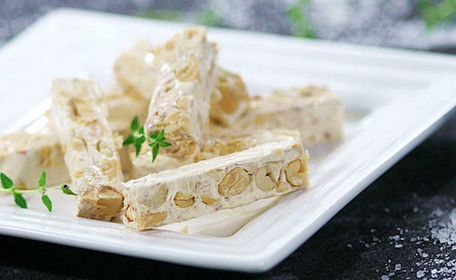
Hướng dẫn tự làm kẹo lạc đơn giản tại nhà
Nguyên liệu làm kẹo lạc
Lạc bóc vỏ: 500g
Đường cát trắng: 300g
Vừng trắng: 100g
Dấm hoặc nước chanh
Bước 1: Sơ chế nguyên liệu
Đầu tiên mua lạc bạn phải chọn những hạt lạc to, đều nhau sau đó mang về rang chín lên. Khi rang bạn chú ý nhớ rang nhỏ lửa thôi nếu không lạc sẽ bị cháy. Khi lạc chín rồi thì lấy tay vò, chà xát để boc lớp vỏ bên ngoài của lạc.
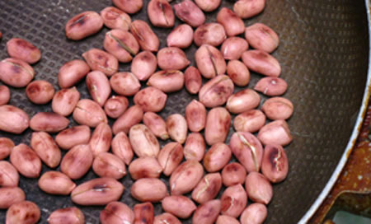
Bước 2: Làm kẹo lạc
Bạn cho toàn bộ số đường mình đã chuẩn bị vào một chiếc nồi, cho thêm một muỗng dấm hoặc chanh tươi cũng được, 2 muỗng nước để bếp với lửa nhỏ và đun lên. Ban đầu khi đảo đường bạn nhớ chú ý không để đường dính lên thành nồi vì như vậy đường rất dễ bị cháy khét.
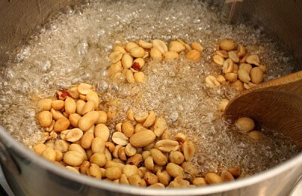
Bạn nấu đến khi nào đường nó tan ra và hơi ngả vàng thì mình sẽ tắt bếp và cho lạc vào đảo đều thật nhanh nếu không đường sẽ bị cứng lại rất khó làm. Đây là bước quan trọng nhất và bạn cần phải canh cho đúng nếu để lâu quá thì đường sẽ bị đen và có vị đắng, còn nếu tắt bếp sớm quá thì kẹo lại không có được màu vàng.
Bước 3: Đổ kẹo lạc ra khuôn
Bạn chuẩn bị một cái khay thật lớn, rắc một chút bột dưới đáy và đổ lạc lên sau đó cán mỏng ra.
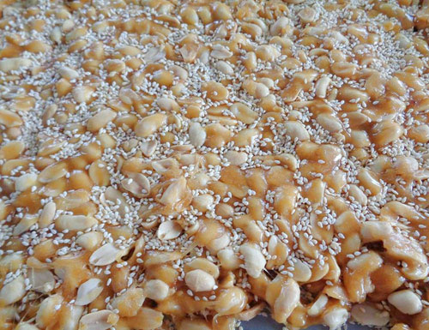
Chú ý: Lúc này lạc và đường vẫn còn rất nóng nên bạn phải đeo bao tay cẩn thận để tránh bị bỏng.
Cuối cùng rắc một chút vừng lên phần trên của kẹo lạc là chúng ta đã hoàn thành rồi. Bạn để cho kẹo lạc nguội khoảng 30 phút sau rồi mới được ăn nhé. Bạn có thể cho kẹo vào trong hộp thủy tinh đậy nắp kín để bảo quản dùng dần nhé.

Tự làm kẹo lạc ở nhà không hề khó, bạn chỉ cần vài mẹo làm kẹo lạc ngon là bạn đã có một món ngon ngày Tết để đãi khách rồi. Trong tiết trời xuân se lạnh, ngồi nhâm nhi tách trà và cùng thưởng thức kẹo lạc thì thật là thú vị đấy.

